

Адрес издательства: Адрес коммерческой службы: 123001, Москва, ул. Большая Садовая, д.2/46 123001, Москва, ул. Большая Садовая, д.2/46
тел./факс: (495)254-9130 – секретариат тел. (495)644-0297 факс: (495)254-6598
E-mail: sekretar@music-izdat.ruтел: E-mail: sale@music-izdat.ru
Http://www.music-izdat.ru Http://www.music-izdat.ru

НОВИНКИ ИЮЛЯ 2009 года
(17.07.09)

Новинки ассортимента:
03.07.09

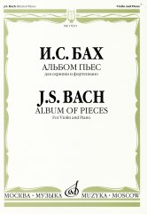
Бах И. С. Альбом пьес для скрипки и ф-но. — М.: Музыка, 2009. — 48 с.; 60х90/8. — ISBN 978-5-7140-0305-9 (в обл.), 100 экз.
В сборник включены популярные пьесы великого немецкого композитора: Ария, Сицилиана, Шутка и другие. - в переложении для скрипки и фортепиано, а также Прелюдия из Партиты № 3 для скрипки соло.
Для учащихся ДМШ и музыкальных училищ.
Дата выхода 3 Июля 2009 г.
Код:15021
ББК 85.314
Оптовая цена с НДС: 50 руб.

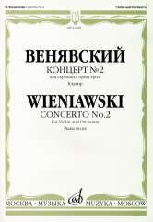
Венявский Г. Концерт №2 для скрипки с оркестром. Клавир. — М.: Музыка, 2009. — 64 с.; 60х90/8. — (Из наследия великих скрипачей). — ISBN 978-5-7140-0369-1 (в обл.), 100 экз. Популярное произведение выдающегося польского скрипача и композитора Генрика Венявского (1835-1880).
Для студентов музыкальных училищ и консерваторий, а также для концертирующих исполнителей.
Дата выхода 3 Июля 2009 г.
Код:11049
ББК 85.314
Оптовая цена с НДС: 77 руб.

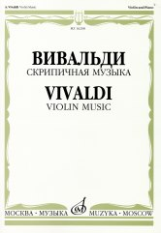
Вивальди А. Скрипичная музыка. — М.: Музыка, 2009. — 60 с.; 60х90/8. — (Из наследия великих скрипачей). — ISBN 978-5-7140-0220-5 (в обл.), 100 экз.
В сборник включены популярные скрипичные произведения итальянского скрипача и композитора Антонио Вивальди (1678-1741): концерты ля минор и соль минор, соната ля мажор.
Для учащихся ДМШ, музыкальных училищ.
Дата выхода 3 Июля 2009 г.
Код:16208
ББК 85.314
Оптовая цена с НДС: 88 руб.

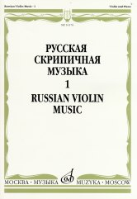
Русская скрипичная музыка-1. Для скрипки и фортепиано. — М.: Музыка, 2009. — 44 с.; 60х90/8. — ISBN 978-5-7140-0146-8 (в обл.), 100 экз.
В сборник включены скрипичные пьесы отечественных композиторов 19 - 20 вв.
Для студентов музыкальных училищ и консерваторий, а также для концертирующих исполнителей.
Дата выхода 3 Июля 2009 г.
Код:16176
ББК 85.314
Оптовая цена с НДС: 55 руб.

17.07.09

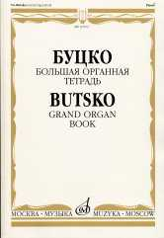
Буцко Ю. Большая органная тетрадь. — М.: Музыка, 2009. — 84 с.; 60х90/8. — ISBN 978-5-7140-0958-7 (в обл.), 100 экз.
Издание содержит органный цикл, построенный по моделям старинных форм западноевропейской инструментальной музыки. Сочинение написано в 2003 году и посвящено известной органистке Л. Шишхановой.
Предназначается для студентов музыкальных училищ и консерваторий, а также концертирующих исполнителей.
Дата выхода 16 Июля 2009 г.
Код:16553
Оптовая цена с НДС: 132 руб.

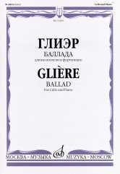
Глиэр Р. Баллада для виолончели и фортепиано. — М.: Музыка, 2009. — 16 с.; 60х90/8. — ISBN 979-0-706359-43-4 (в обл.), 100 экз.
Концертная пьеса выдающегося отечественного композитора Рейнгольда Морицевича Глиэра (1875-1956)
Для студентов музыкальных училищ и консерваторий, а также для концертирующих исполнителей.
Дата выхода 16 Июля 2009 г.
Код:16185
Оптовая цена с НДС: 44 руб.

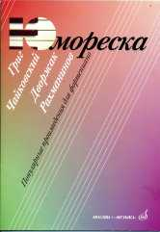
Григ Э. Юмореска. Популярные произведения для фортепиано.. — М.: Музыка, 2009. — 20 с.; 60х90/8. — ISBN 978-5-7140-0476-6 (в обл.), 300 экз.
В сборник включены пользующиеся большой популярностью фортепианные миниатюры шутливого, юмористического характера.
Адресуется широкому кругу любителей классической музыки.
Дата выхода 16 Июля 2009 г.
Код:16576
Оптовая цена с НДС: 44 руб.

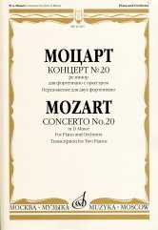
Моцарт В.А. Концерт №20 ре минор для фортепиано с оркестром. Переложение для двух фортепиано, 2009. — 76 с.; 60х90/8. — ISBN 978-5-7140-0057-9 (в обл.), 100 экз.
Один из самых популярных концертов великого австрийского композитора (с каденциями Л. Бетховина).
Предназначается для студентов музыкальных училищ и консерваторий, а также для концертирующих пианистов.
Дата выхода 16 Июля 2009 г.
Код:16105
Оптовая цена с НДС: 110 руб.

Дополнительные тиражи:
03.07.09

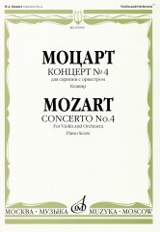
Моцарт В.А. Концерт №4: Для скрипки с оркестром. К. 218. Клавир. — М.: Музыка, 2009. — 52 с.; 60х90/8. — (Шедевры мировой классики (Masterpieces of World Classics)). — ISBN 978-5-7140-0241-0 (в обл.), 100 экз.
Популярное произведение великого австрийского композитора.
Предназначается для студентов музыкальных училищ, консерваторий, а также для концертного исполнения.
Дата выхода 3 Июля 2009 г.
Код:05959
ББК 85.314
Оптовая цена с НДС: 88 руб.

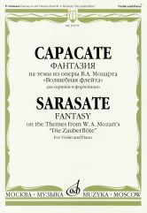
Сарасате П. Фантазии на темы из оперы В. А. Моцарта «Волшебная флейта»: Для скрипки и ф-но. — М.: Музыка, 2009. — 40 с.; 60х90/8. — (Из наследия великих скрипачей). — ISBN 978-5-7140-0240-3 (в обл.), 100 экз.
Виртуозное произведение испанского скрипача и композитора Пабло Сарасате (1844-1908).
Для студентов музыкальных училищ и консерваторий, а также для концертирующих исполнителей.
Дата выхода 3 Июля 2009 г.
Код:10578
ББК 85.314
Оптовая цена с НДС: 77 руб.

17.07.09


Вахромеев В. Элементарная теория музыки. — М.: Музыка, 2009. — 254 с.; 60х90/16. — ISBN 5-7140-0962-4 (в обл.), 2000 экз.
Стабильный учебник по курсу элементарной теории музыки рассчитан на учащихся ДМШ и музыкальных училищ. Может быть использован также в вечерних школах общего музыкального образования. Изложение материала соответствует порядку прохождения тем курса.
Дата выхода 15 Июля 2009 г.
Код:16765
ББК 85.31
Оптовая цена с НДС: 187 руб.

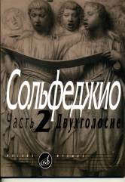
Сольфеджио.Ч.2. Двухголосие/ Сост. Б. Калмыков, Г. Фридкин. — М.: Музыка, 2009. — 112 с.; 60х90/8. — ISBN 5-7140-0824-3 (в обл.), 4000 экз.
Дата выхода 17 Июля 2009 г.
Код:05038
ББК 85.31
Оптовая цена с НДС: 110 руб.

